**Министерство науки и высшего образования Российской Федерации**

федеральное государственное автономное образовательное учреждение

высшего образования

«Санкт-Петербургский политехнический университет Петра Великого»

(ФГАОУ ВО «СПбПУ»)

**Институт среднего профессионального образования**

УТВЕРЖДАЮ

Зам. директора по УПР

С.Ю. Назаров________

«____»________2023г.

**ОТЧЕТ**

**по учебной практике (по профилю специальности)**

по профессиональному модулю ПМ.02 «Осуществление интеграции программных модулей»

(код и наименование)

Специальность09.02.07 Информационные системы и программирование

(код и наименование специальности)

Студент(ка) IV курса 42919/4 группы

Лупандин Кирилл Юрьевич

(Фамилия, имя, отчество)

Место прохождения практики: Вычислительный центр Институт среднего профессионального образования, пр. Энгельса д.23

(наименование и адрес организации)

Период прохождения практики

с «6» ноября 2023 г. по «18» ноября 2023 г.

Руководитель практики Коннова А.Е.

(подпись) (расшифровка подписи)

Итоговая оценка по практике ___________________________________

М.П.

Санкт-Петербург

2023

**ЗАДАНИЕ**

**на учебную практику (по профилю специальности)**

по профессиональному модулю ПМ.02 «Осуществление интеграции программных модулей»

(код и наименование)

Специальность09.02.07 Информационные системы и программирование

(код и наименование специальности)

Студент(ка) IV курса 42919/4 группы

Лупандин Кирилл Юрьевич

(Фамилия, имя, отчество)

Место прохождения практики: УВЦ, пр. Энгельса, 23

(наименование и адрес организации)

Период прохождения практики

с «6» ноября 2023 г. по «18» ноября 2023 г.

**Виды работ, обязательные для выполнения** *(переносится из программы, соответствующего ПМ):*

* Участие в выработке требований к программному обеспечению;
* Стадии проектирования программного обеспечения;
* Разработка модулей программного обеспечения;
* Тестирование программных модулей и их интеграции;
* Разработка программной документации и стандарты кодирования.

**Индивидуальное задание: ВАРИАНТ 24**

Задание выдал «6» ноября 2023 г. ____________ Коннова А.Е.

(подпись) (Ф.И.О.)

Задание получил «6» ноября 2023 г. ____________ Лупандин К.Ю.(подпись) (Ф.И.О.)

**МИНОБРНАУКИ РОССИИ**

федеральное государственное автономное образовательное учреждение

высшего образования

«Санкт — Петербургский политехнический университет Петра Великого»

(ФГАОУ ВО «СПбПУ»)

**Институт среднего профессионального образования**

**ДНЕВНИК**

**прохождения учебной практики УП.02.01**

**(по профилю специальности)**

по профессиональному модулю ПМ.02 «Осуществление интеграции программных модулей»

(код и наименование)

Специальность09.02.07 Информационные системы и программирование

(код и наименование специальности)

Студент(ка) IV курса 42919/4 группы

Лупандин Кирилл Юрьевич

(Фамилия, имя, отчество)

Место прохождения практики: Вычислительный центр Институт среднего профессионального образования, пр. Энгельса д.23

(наименование и адрес организации)

Период прохождения практики

с «6» ноября 2023 г. по «18» ноября 2023 г.

Руководитель практики Коннова А.Е.

(подпись) (расшифровка подписи)

Итоговая оценка по практике ___________________________________

М.П.

Санкт-Петербург

2023

**Содержание дневника**

|  |  |  |
| --- | --- | --- |
| **Дата** | **Виды выполненных работ и заданий по программе практики** | **Подпись руководителя практики** |
| **1** | **2** | **3** |
| 18.09.2023 | Анализ предметной области. Выявление требований к программе. |  |
| 19.09.2023 | Разработка технического задания. UML. Проектирование диаграммы вариантов использования. |  |
| 20.09.2023 | UML. Проектирование диаграммы последовательности. UML. Проектирование диаграммы активности. |  |
| 21.09.2023 | Моделирование структуры ПО. Проектирование инфологической и даталогической модели данных. |  |
| 22.09.2023 | Проектирование интерфейса пользователя. Создание Wireframe эскизов. Разработка дизайна программы в соответствии с руководством по стилю. |  |
| 23.09.2023 | Разработка базы данных. Разработка словаря данных. |  |
| 25.09.2023 | Создание приложения. Форма авторизации. Создание приложения. Форма заказов. |  |
| 26.09.2023 | Создание приложения. Основные формы приложения. Разработка библиотеки классов. |  |
| 27.09.2023 | Подготовка отчетов и выгрузка документов для печати. Отладка программных модулей. |  |
| 28.09.2023 | Модульное тестирование. Создание тестовых случаев. |  |
| 29.09.2023 | Интеграционное тестирование. Разработка самодокументирующегося кода. |  |
| 30.09.2023 | Инспекция кода на соответствие стандартам кодирования. Подготовка отчета и размещение результатов в репозитории контроля версий. |  |

**Содержание**

Введение 3

1. Проектирование системы 4

2. Моделирование системы средствами UML 15

2.1. Диаграмма прецедентов 15

2.2. Диаграмма активности 16

2.3. Диаграмма последовательности 18

3. Разработка макетов интерфейса системы 19

4. Разработка библиотеки классов 22

5. Функционал работы приложения 24

6. Тестирование приложения 34

7. Выгрузка работы в GIT 38

Заключение 39

Список используемых источников 40

Приложение А 41

# **ВВЕДЕНИЕ**

# **1. Проектирование системы**

Создал базу данных, используя платформу MySQL (рисунок 1).

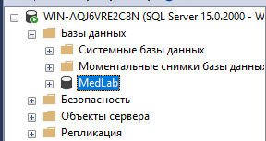

Рисунок 1 — Создание БД

Далее были изучены требования и создана ER-модель (рисунок 2), по которой в последствии была создана Диаграмма базы данных (рисунок 3).



Рисунок 2 — ER — модель

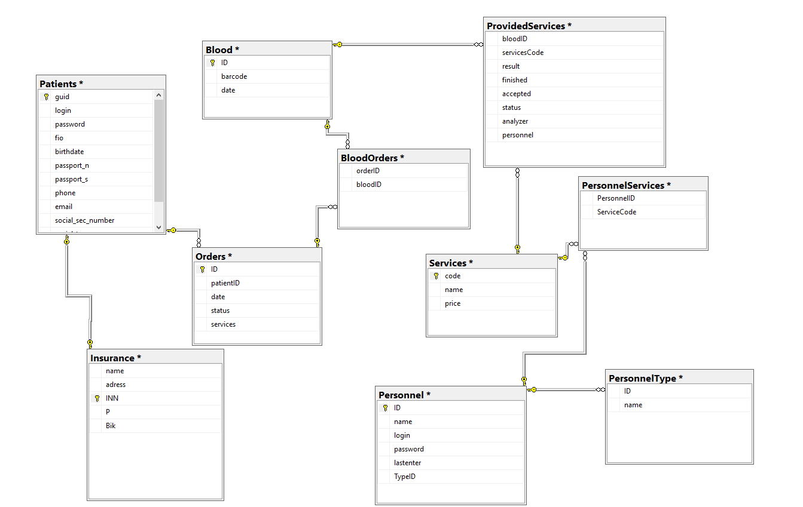

Рисунок 3 — Диаграмма БД

Таблица Services была импортирована с помощью внутреннего инструментария SQL (рисунок 4). Результат импорта представлен на рисунке 5.

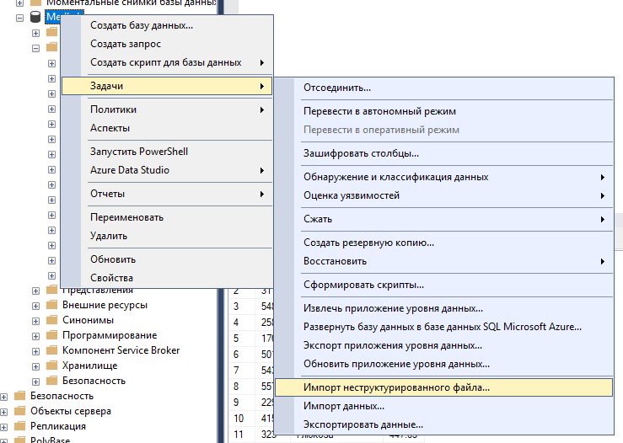

Рисунок 4 — Импорт таблицы Services

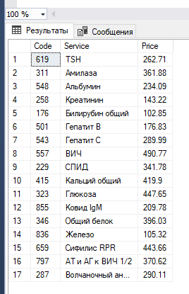

Рисунок 5 — Результат импорта

Далее преобразовал таблицу users (рисунок 6) и импортировал в данные в базу (рисунок 7).

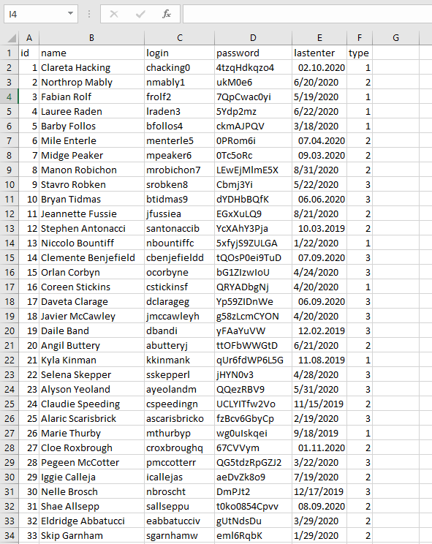

Рисунок 6 — Преобразованная таблица users

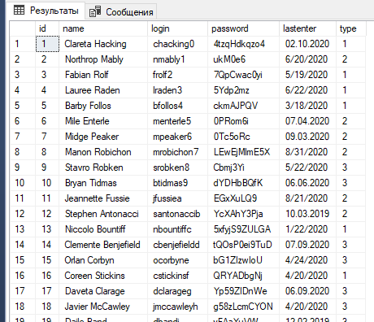

Рисунок 7 — Импортированные данные из таблицы users

Перенес массив кодов услуг из файла user.csv в users.txt (рисунок 8).

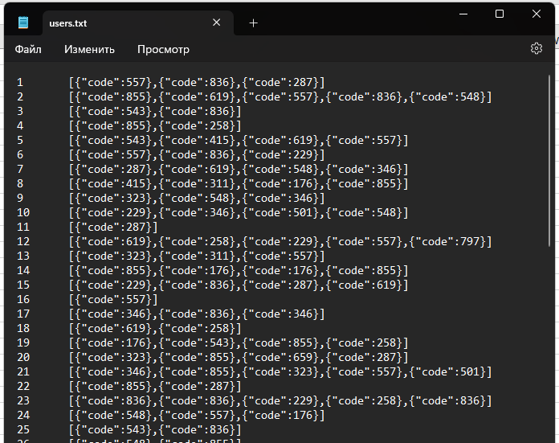

Рисунок 8 — Коды услуг из users.csv

С помощью скрипта на языке C#, представленном на рисунке 9, привел файл users.txt в вид удобный для импорта (рисунок 10) и импортировал в таблицу PersonnelServices.

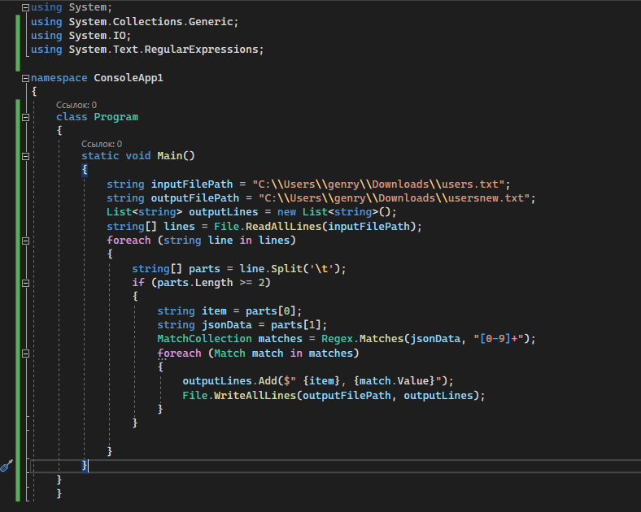

Рисунок 9 — Скрипт для преобразования файла users.txt

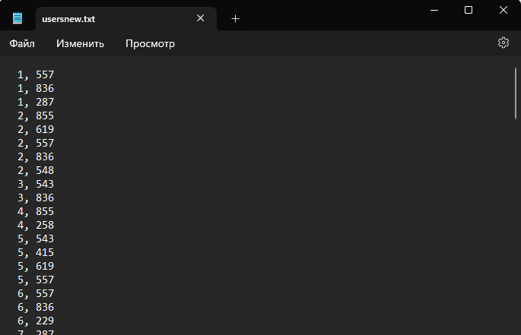

Рисунок 10 — Результат работы скрипта

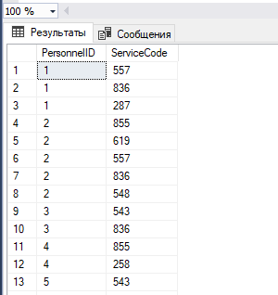

Рисунок 11 — Импортированные данные из usersnew.txt

Экспортировал patients.xls в формат csv (рисунок 12), после чего выделил часть данных в отдельную таблицу страховых компаний и импортировал обе части в БД (рисунок 13–14).

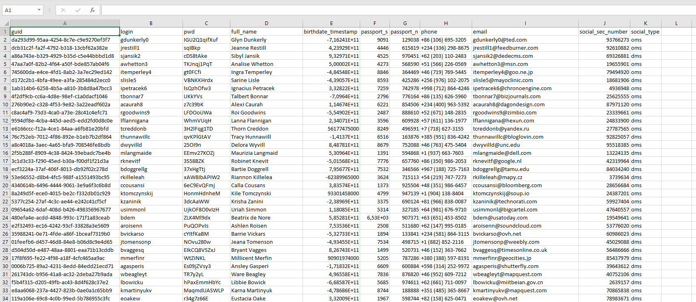

Рисунок 12 — patients.xls в формате csv

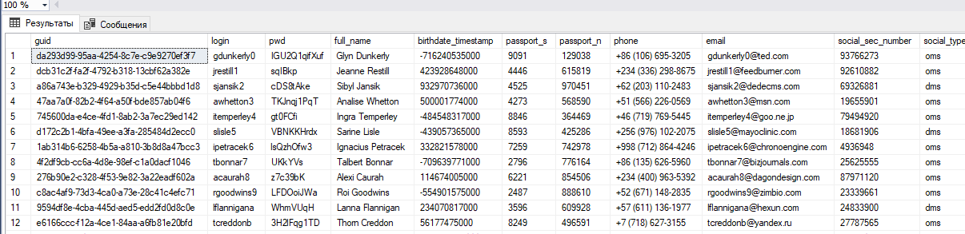

Рисунок 13 – Импортированные данные patients.xls

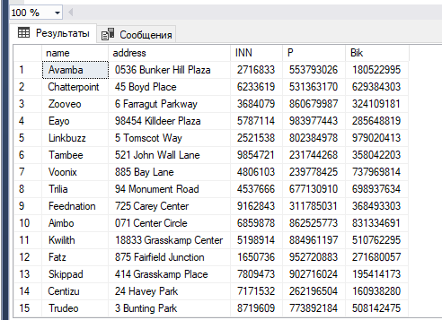

Рисунок 14 – Данные страховых компаний

Аналогичные действия были проделаны для данных из файлов blood.xml и blood_services.xml. Результат импорта представлен на рисунках 15-16.

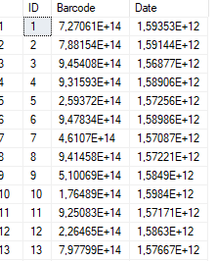

Рисунок 15 – Импортированные данные blood.xml

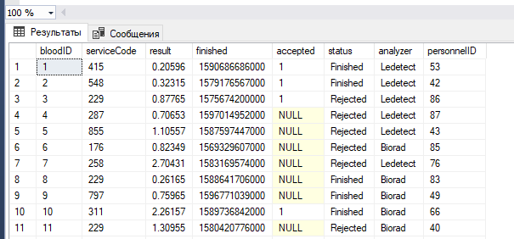

Рисунок 16 – Импортированные данные blood_services.xml

# **ЗАКЛЮЧЕНИЕ**

# **СПИСОК ИСПОЛЬЗУЕМЫХ ИСТОЧНИКОВ**

# **ПРИЛОЖЕНИЕ А**